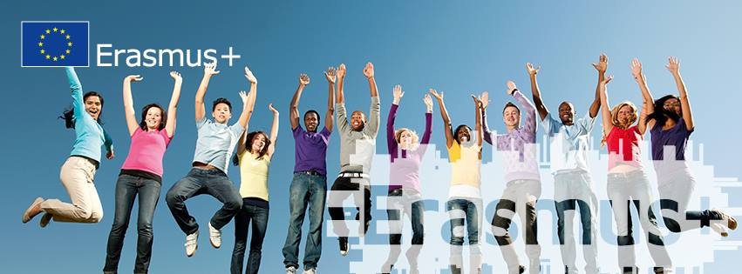

Il nostro Istituto ha ottenuto dalla Comunità Europea il finanziamento per un progetto di formazione in servizio rivolto al personale della scuola e rientrante nel programma Erasmus Plus, Azione KA1.
Il progetto dal titolo MOBILITÀ= RISORSA per…apprendiMENTI…
aggiornaMenti…rinnovaMENTI! è nato dalla forte motivazione di un gruppo di docenti coordinati e supportati dalla Dottoressa Emanuela Germanò, promotrice di significative attività internazionali nella nostra scuola.
I partecipanti al Progetto avranno la possibilità di frequentare corsi di formazione all’estero durante l’anno scolastico 2016/2017.
I docenti partecipanti hanno individuato attività di formazione finalizzate a consolidare e sviluppare competenze nelle aree che nel nostro Piano dell’Offerta Formativa rappresentano una priorità:
- competenze linguistiche in lingua inglese: approfondimento di metodologie di insegnamento/apprendimento, consolidamento di competenze linguistiche.
- competenze cross curricolari sociali, comunicative e di relazione, sempre più necessarie per la gestione dei processi formativi, per il lavoro in team, per attuare una metodologia inclusiva in senso autentico.
- competenze digitali: priorità di sviluppo indicate nel nostro POF che sono in linea con il Piano Nazionale Scuola Digitale.
La partecipazione alle attività di formazione sarà, inoltre, strategia efficace per instaurare nuove relazioni, nuovi contatti e possibili intese per esperienze stimolanti di partenariato, confronti e scambi attraverso e-community e visite di studio.
La ricaduta sui nostri alunni sarà visibile alle famiglie in termini di un’offerta formativa più ricca e aperta al contesto internazionale.
Una parte fondamentale del Progetto sarà la fase di disseminazione nella quale i partecipanti ai corsi condivideranno il valore dell’esperienza vissuta con l’intera comunità scolastica e territoriale.
Attraverso il sito web, la pagina Facebook, il giornalino della scuola e incontri terremo le famiglie aggiornate e coinvolte sui percorsi realizzati.

